第4课 亚洲封建国家的建立
学习目标
知识与能力：
了解大化改新的基本内容及其对日本的影响。能描述穆罕默德的主要活动。通过本课学习，了解亚洲的主要封建国家东亚的日本，西亚的阿拉伯国家在封建时代的特点。
过程与方法：
“日本的大化改新”，通过对背景、内容和历史意义的教与学，着重培养学生分析重大历史事件的能力。描述穆罕默德的主要活动，具备阅读理解能力和语言表达能力。
情感态度与价值观：
通过本课的学习，使学生认识日本学习与模仿中国文明进行的大化改新，它使日本从奴隶社会向封建社会过渡，正是由于这场改革，日本才从野蛮落后的原始状态步入文明。善于学习与模仿他人是提高自身的素质的一种重要途径。通过了解穆罕默德的主要活动，学习他不畏困难的坚强意志和为阿拉伯民族统一与幸福而奋斗的远大抱负。伊斯兰教在阿拉伯国家形成和扩张的过程中起到了一面旗帜的作用，统一的阿拉伯国家最终建立起来。
教学重点与难点
重点：日本大化改新的基本内容及其作用以及伊斯兰教的创立及穆罕默德的主要活动。
难点：大化改新是日本从奴隶社会向封建社会过渡的标志。正确认识伊斯兰教在阿拉伯国家建立过程中的重要作用。
教学程序
课前引导
1.中国何时开始进入封建社会？
2. 下边的两处建筑分属于亚洲东部和西部的两个重要国家。图一的建筑风格不由得使人联想到中国唐代的历史文化； 图二中的神庙在阿拉伯国家的形成过程中产生过非同一般的作用。
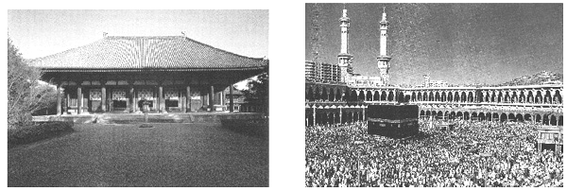
图一：日本唐昭提寺图 图二：麦加克尔白神庙
新课学习
一、日本大化改新
学生阅读本目，思考：
1)大和统一日本是在什么时候？最高统治者称什么？

2)大化改新是时间是什么时候？为什么这次改革称为“大化改新”？

3）其主要内容有哪些？影响如何？

想一想：中日交往是从何时开始的？在什么朝代双方使节往来相当密切?那时交往密切的原因是什么？

二、阿拉伯国家的建立
学生阅读本目，提问：1) 伊斯兰教是在怎样的背景下产生的？创立者是谁？

2）伊斯兰教创立时间？其教义经典是什么？

3）伊斯兰教对阿拉伯半岛的统一有什么作用？

4）穆罕默德的主要活动有哪些？

小结
学生谈本节课的收获

思考与练习：
学生提出疑难问题，师生共同解答
学生做课后习题，及时反馈。
达标测试：
一、选择题
1．日本开始出现奴隶制国家是在（ ）
A．公元前2世纪前后 B．公元前1世纪前后
C．1世纪前后 D．2世纪前后
2．古代中国光照四邻，日本孝德天皇进行大化改新，其实是仿照（ ）
A．中国秦朝制度 B．中国汉朝制度
C．中国隋唐制度 D．中国明清制度
3．日本是一个善于学习外来先进文化的民族。公元7世纪，在学习中国隋唐制度的基础上进行的改革是（ ）
A．大化改新 B．查理．马特改革 C．明治维新 D．废除农奴制改革
4．伊斯兰教教历元年是（ ）
A．620年 B．622年 C．630年 D．632年
5．下列事件在阿拉伯半岛的统一过程中起了加速作用的是（ ）
A．出走麦地那 B．确定伊斯兰教历
C．征服麦加 D．穆罕默德病逝
- 世界三大宗教不包括（ ）
A．道教 B．基督教 C．伊斯兰教 D．佛教
7．日本从奴隶社会向封建社会过渡的标志是（ ）
A.大化改新 B.商鞅变法 C.明治维新 D.1861年农奴制改革
8．伊斯兰教是世界上三大宗教之一，它起源于（ ）
A.古代印度 B.巴勒斯坦地区 C.阿拉伯半岛 D.古代埃及
二、填空题
9．本州中部兴起的奴隶制国家 ，于 世纪统一了日本。
10．622年，穆罕默德在 建立起 的国家。
11．阅读下列材料：
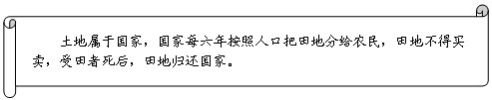
请回答：
（1）这是哪个国家哪次改革的内容？

（2）这次改革发生时，日本在位的天皇是谁？

（3）这次改革的重要意义是什么？

课后拓展：
（1）小组合作，完成表格，得出日本“大化改新”与中国的隋唐政治经济制度的异同点。

 | 中国隋唐 | 大化改新时的日本
政治 | 三省六部制、科举制等；加强中央集权 | 建立中央集权的天皇制国家，以才选官
经济 | 实行租庸制 | 把很多贵族土地收归国有，国家定期把土地分给农民耕种，向他们收取赋税。
通过以上表格，从而进一步认识到当时的中国是东亚经济、政治、文化发展水平最高的封建国家，对邻近国家发生过深远的影响。日本就是在高度发达的隋唐文明的影响下，吸收中国的一些先进成就，实施大化改新，推动了社会的进一步发展。
（2）比较三大宗教
名称 | 时间 | 发源地 | 创始人 | 经典 | 主要教义
佛教
基督教
伊斯兰教

教学后记：

